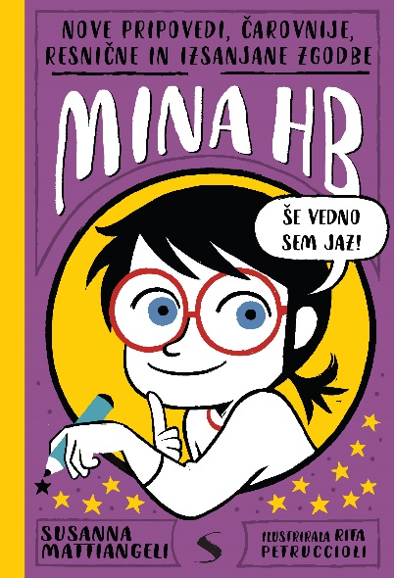

**Susanna Mattiangeli: MINA HB 2**

Izšla je druga knjiga o hudomušni in zabavni deklici Mini HB, ki je polna dogodivščin in humorja. Tudi tokrat se Mina HB poda v pustolovščine s svojo prijateljico Nežo, kateri se pridruži simpatičen Jakob Ternar. Minin razred, pod vodstvom učiteljice Valentine, pripravlja predstavo Sen kresne noči! Mina bo igrala Škrata. S čarobnim sokom, ki ustvari nove simpatije ter stara prijateljstva spremeni v rivalstva, se stvari hitro zapletejo. Pri tem ji pomagata tudi Sherlock Holmes in doktor Watson, ki znata rešiti primer … Knjiga je opremljena s humornimi ilustracijam, zapiski in stripovskimi dodatki. Namenjena je otrokom nad devet let.

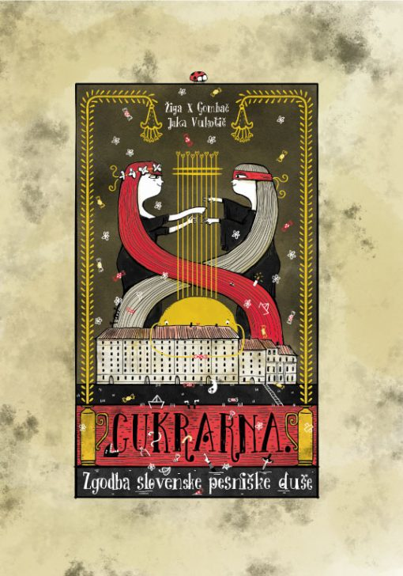**Žiga X Gombač: CUKRARNA Zgodba slovenske pesniške duše**

Ilustrator Jaka Vukotič in pisatelj in pesnik Žiga X Gombač sta ustvarila strip, s poetično pripovedjo o veri in moči poezije ter nastanku nove pesniške dobe. Ob koncu 19. stoletja, so se v Cukrarni, na robu Ljubljane, srečali štirje pesniki. Začeli so umetniško smer - moderna, ki je povzdignila slovensko poezijo. To je zgodba o Cukrarni, ki je bila zaznamovana z bedo, trpljenjem vseh vrst, a obenem prostor, kjer je pesniška umetnost v Sloveniji dočakala novo poglavje. Strip nam hkrati prikaže umetniško svobodo, muze in navdih velikih slovenskih pesnikov.

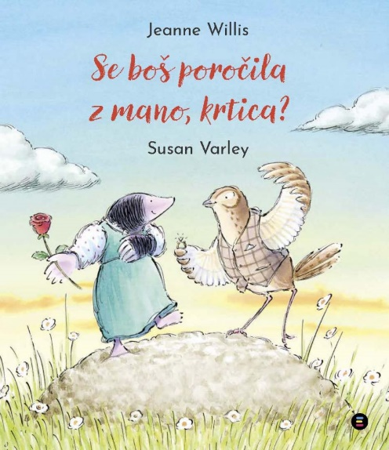

**Jeanne Willis: Se boš poročila z mano, krtica?**

V novi slikanici, kjer je v ospredje postavljena seveda ilustracija, spoznamo zaljubljena krta in ptička. Njuna ljubezen ne more trajati, saj ptiček živi visoko na drevesu, krtica pa pod zemljo. Poučna zgodba najmlajšim otrokom sporoča, da še tako močna ljubezen včasih ni dovolj, da bi premagal ovire, na katere sam nima vpliva. Izvedel bo, da njegova prizadevanja včasih ne bodo zadostovala, da bi dosegel cilj.